Extrait de

« La danseuse d'IZU »
de Yasunari KAWABATA.

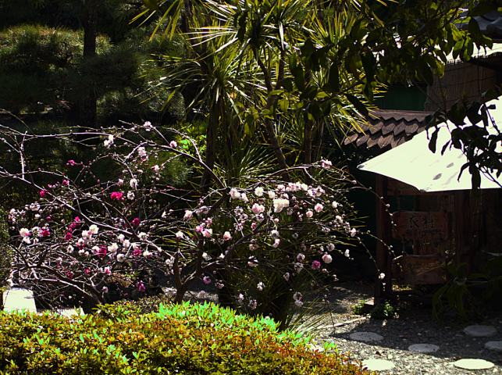Illustration 1: Paysage de l'archipel d'Izu (Japon)

Table des matières
Extrait de 1
« La danseuse d'IZU »
de Yasunari KAWABATA. 1
Chapitre I 3
Chapitre II 5
Chapitre III 9
Chapitre IV 11
Index des illustrations
Illustration 1: Paysage de l'archipel d'Izu (Japon) 1

Chapitre I

Le sentier décrivait tant de lacets que je pensais atteindre bientôt le col du mont Amagi. Je voyais approcher l'averse qui blanchissait le bois épais de cryptomérias et qui me pourchassait depuis le pied de la montagne avec une vitesse terrifiante.

J'avais vingt ans : j'étais coiffé d'une casquette de lycéen, vêtu d'un kimono bleu foncé à petits motifs blancs et d'un ample pana-talon plissé ; je portais sur le dos ma sacoche d'écolier.

...

Je gravis donc rapidement les zigzags abrupts du sentier pour parvenir enfin devant une maison de thé qui montait la garde à l'entrée nord de la passe d'Amagi. Là, je fis halte, ayant trouvé refuge et merveilleusement comblé dans mon attente : je venais de reconnaître la petite troupe de forains.
Me voyant debout, la danseuse se souleva pour m'offrir le cousin sur lequel elle était assise, le retourna poliment et le disposa près d'elle. ...

La danseuse semblait âgée d'environ dix-sept ans ; elle était coiffée dans un style que je voyais pour la première fois, mais qui s'harmonisait avec avec son visage aux traits fermes tout en le faisant paraître menu. ..

J'avais à deux reprises déjà rencontré cette petite troupe de forains. D'abord près du pont de la Yugawa, sur la route de Yugashima. Ils se rendaient alors à Shuzenji. La danseuse portait un tambourin. Je m'étais retourné plusieurs fois pour mieux les voir, et j'avais alors éprouvé le sentiment d'être devenu un véritable voyageur. Ensuite, pendant ma seconde nuit à Yugashima, ils étaient venus se produire à l'auberge où j'étais descendu. Perché sur l'escalier, à l'étage, j'avais contemplé de tout mon être la jeune fille qui évoluait sur le plancher de bois, à l'entrée de la maison.
L'autre jour à Shuzenji, puis à Yugashima ce soir là...

Ils devaient donc passer le mont Amagi et suivre la route qui pique vers le sud et traverses la station thermale de Yugano. Sur la foi de cette conclusion peut être arbitraire, j'avais pressé le pas. Et alors, entrant dans la maison de thé pour m'abriter de l'averse, je les avais vus, ce qui comblait mes vœux, et j'en étais confus. ...

Au bout d'une petite heure, je compris à certains bruits que les forains s'en allaient. Rien ne me retenait, moi non plus ; cependant, malgré ma crainte de les perdre, je n'osai me lever.

....

Chapitre II

Le sentier du col bordé d'un côté par une barrière peinte en blanc, jaillissait en zigzaguant, tel un éclair de la bouche du tunnel. Au fond de la perspective qui s'offrait à mes yeux comme une maquette, je distinguais les forains.

J'avais parcouru cinq cens mètres à peine que je les rejoignais mais, n'osant ralentir subitement mon allure, je dépassai les femmes en affectant un air indifférent. L'homme, qui marchait seul en tête, à vingt mètres d'elles, s'arrêta quand il me vit.

" Vous allez vite ... me dit-il. Le temps s'est remis au beau. Quelle chance !"

En laissant échapper un soupir de soulagement, je réglai mon pas sur le sien et continuai de cheminer à sa hauteur. Les femmes voyant que nous commencions à bavarder, accoururent vers nous. ...

L'aînée des jeunes filles engagea peu à peu la conversation.
- "C'est un lycéen", dit-elle à la danseuse en aparté.
- "C'est vrai", répondit celle-ci avec un petit rire. "Je le sais, parce que les lycéens viennent visiter notre île."

Ces gens venaient du port de Habu, dans l'île d'Oshima. ..

Mon cœur se grisait de poésie, surtout à les entendre évoquer Oshima, tandis que je contemplais la belle coiffure de la danseuse.

Je lui posai diverses questions sur ce port.

- "Beaucoup d'étudiants viennent se baigner à la mer, n'est-ce pas ? fit-elle, s'adressant ostensiblement aux jeunes filles.

- Oui, en été, répliquai-je en me retournant vers elle.

- Même en hiver, dit-elle, confuse.

- En hiver aussi ? "

- Elle pouffait en regardant ses compagnes.

- " Peut-on vraiment nager en hiver ? " insistai-je. Elle rougit et hocha la tête, l'air fort sérieux. ...

Le forain et moi, toujours bavardant, devenions grands amis. Je me hasardai à lui demander alors si je pourrais voyager de conserve avec eux jusqu'à Shimoda. Ce souhait parut le réjouir vivement.Devant une pauvre auberge du village, la femme de quarante ans qui les accompagnait semblait prendre congé de moi lorsque le jeune homme annonça :
- "Monsieur désire voyager avec nous.
- Parfait, dit-elle sans façon.
- " Un compagnon sur la route, une amitié dans la vie. " Voilà ce qu'il faut, dit le proverbe. Même des gens de rien comme nous pourront adoucir l'ennui du voyage. Entrez donc avec nous pour vous reposer, monsieur. " ..

Je montais jusqu'au premier étage avec eux pour déposer mon bagage. Les panneaux coulissants et, par terre, les tatamis étaient vieux et sales. La danseuse, rougissante, nous monta du thé du rez-de-chaussée, mais sa main tremblait si fort que la tasse faillit tomber. Elle la posa sur le tatami pour éviter de la renverser, sans empêcher un peu de liquide de déborder. Je restai décontenancé par cette excessive timidité. ...

J'avais supposé que je coucherais dans la même auberge qu'eux, mais après une heure de repos, le jeune homme me conduisis vers un autre logis. ...

Chapitre III

Le lendemain matin, dès neuf heures, le jeune forain vient me rendre visite. Comme je me levais à l'instant même, je lui proposai de partager mon bain. Ma douleur de la nuit précédente ne me parut plus qu'un mauvais rêve.

Pourtant je dis au forain :

- " On était bien gais jusqu'aux petites heures, hier soir !

- Bah ! Vous pouviez entendre ?

- Je pense bien que je pouvais entendre

- Ce sont les gens du cru. Du tapage, voilà tout ce qu'ils savent faire. Ce n'est pas intéressant.

- Elles sont au bain dans l'auberge d'en face. Les voilà qui viennent ! Peut-être nous ont-elles reconnus ..."

Je suivis des yeux la direction vers laquelle il pointait son index : sur la rive opposée, dans le bain public de cette autre auberge, sept ou huit silhouettes flottaient vaguement dans la buée. Puis aussitôt je vis une femme nue sortir en courant de la salle de bain sombre. elle s'arrêta tout au bout de la véranda ... elle n'avait même pas une serviette sur elle. C'était la danseuse.

A la vue de ce corps blanc, de ces jambes sveltes comme de jeunes paulownias, je sentis de l'eau fraîche couler dans mon cœur et, poussant un profond soupir, soulagé, je souris paisible. ..

Chapitre IV

Nous avions formé le projet de quitter Yugashima le lendemain matin à huit heures. M'étant couvert d'une casquette de sport achetée près du bain public, je fourrai ma coiffure de lycéen dans ma sacoche et me dirigeai vers la vilaine auberge où logeaient les forains. ...

Ce soir là, c'est moi qui leur rendis visite. La danseuse était en train de prendre une leçon de shamisen avec la matrone. Quand elle me vit elle s'arrêta mais, pressée par son professeur, elle reprit son instrument. Elle chantait aussi, très doucement ; pourtant, chaque fois qu'elle élevait un peu la voix, la femme lui répétait : " Ne force-pas, te dis-je ! "

Cryptoméria : Cèdre du Japon.
Paulownia : arbre de l'ordre Scrophulariaceae. Origine étymologique : nom de la princesse russe Anna Pavlovna. Le bois du paulownia est utilisé notamment pour la fabrication des caisses de résonance des cithares japonaises et coréennes.
Tatami : tapis. La pratique du judo a lieu dans un Dojo aménagé particulièrement, le sol est couvert de tapis appelés tatamis qui servent à absorber l'impact des chutes.
Le shamisen (三 味 線, 3 cordes parfumées) est un instrument de musique traditionnel à cordes pincées utilisé en musique japonaise. C'est un luth à long manche à la touche lisse. Le shamisen est un instrument d'origine chinoise (le sanxian) qui fut introduit dans l'île d'Okinawa au milieu du XVIe siècle et utilisé dans la musique populaire. C'est au début de la période Edo (1603-1868) qu'il fit son apparition dans les autres îles de l'archipel japonais.

